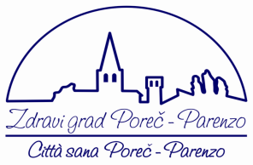

PRIJAVA ZA RADIONICU

KREATIVNOST I ZDRAVLJE

7.4. 2014. od 18 do 20 sati

Radionica za građane omogućiti će polaznicima izražavanje i opuštanje kreativnim tehnikama, vježbe svjesnosti te kontakt sa sobom kao doprinos zdravom životnom stilu.

Molimo izvršite prijavu sudjelovanja zbog ograničenog broja sudionika!
Radionica je za prijavljene polaznike besplatna.

Ime i prezime:
Dob: Spol:
Kontakt telefon
Kontakt e-mail:

Ispunjenu prijavu dostavite najkasnije do 03.04.2014. na
e-mail: fond-zdravi-grad@pu.t-com.hr
za informacije nazvati na telefon: 052-452-335

